정렬 알고리즘 시간 분석 레포트
202202976 임준혁
주제
N개의 무작위 수들로 이루어진 배열을 정렬하는 알고리즘은 다양하게 존재하는데 그 알고리즘들은 수행시간에 차이가 존재한다. 알고리즘 별로 얼마만큼의 시간 차이가 벌어지는지 분석하고자 한다. 거기에 더해서 비교연산의 횟수, 교환의 횟수 또한 측정한다.

분석
우선 대표적인 알고리즘 3개(Quick, Merge, Heap)를 파이썬에서 구현한다. 세 정렬 알고리즘 모두 평균 O(n log n)의 시간 복잡도를 가지고 있다. N의 조건은 500,000개 이하로 가정했다.
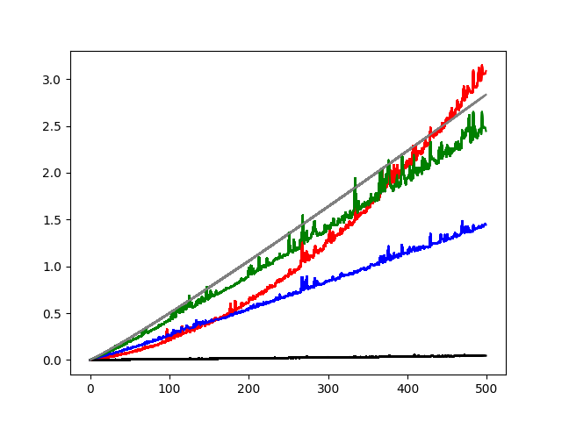
* 빨간색: quick sort / 파란색: merge sort / 초록색: heap sort / 검은색: tim sort / 회색: $3n\log_{2}{n}$
그림은 N을 1에서 500,000까지 늘려 나갈 때 각 알고리즘별로 수행시간을 비교해 시각화한 그래프다.
여기서 $3n\log_{2}{n}$ 의 그래프는 파이썬의 1초당 연산의 횟수를 10,000,000로 가정하고 그린 그래프이다.

Big-O 표기법의 한계
$n\log_{2}{n}$의 그래프가 아니라 $3n\log_{2}{n}$로한 이유는 Big-O 표기법의 한계 때문이다. $3000n$과 $\frac{1}{2}n$이 Big-O에서는 동일시 된다. 정확한 시간을 계산하는 것이 아니라 상수 계수를 무시하는데 이것이 오차를 만들어 낸다.
모두 O($n\log_{2}{n}) 임에도$파이썬 내장 정렬인 Tim sort는 거의 바닥에 붙어있다. 직접 구현한 알고리즘은 1.5초, 3.0초가 걸릴 때 Tim sort는 약 0.001초 안에 끝낸 결과다.
이 차이의 원인은 직접 구현한 정렬들은 Python 인터프리터로 실행하는 반면에 내장 정렬 함수(Tim sort)는 미리 컴파일이 완료되어 극도의 최적화가 적용됐기 때문에 큰 차이가 일어나는 것이라고 생각된다.
이것으로 같은 Big-O의 O($n\log_{2}{n}$)라고 해도 수천 배 차이가 날 수 있음을 알 수 있다.
또한 직접 정렬을 구현하지 않고 일반적으로 Python의 sort()함수를 믿고 사용해도 문제가 없겠다고 느꼈다.
비교-교환 횟수
1. Compare 횟수 (Qc, Mc, Hc) 2. Swap 횟수(Qs, Ms, Hs)
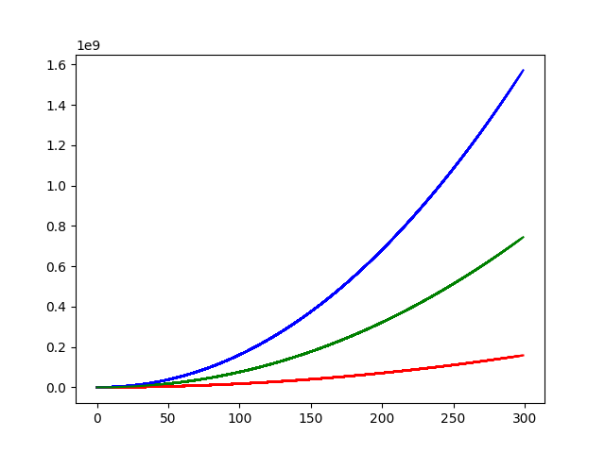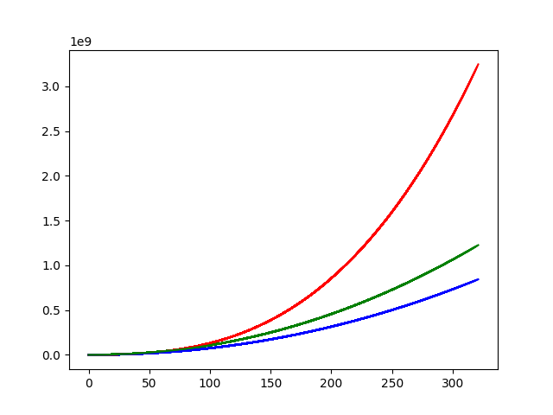
* 빨간색: quick sort / 파란색: merge sort / 초록색: heap sort
(N은 1부터 300,000까지 1,000의 간격으로 300번)
왼쪽 그림은 N에 따른 비교 횟수를 저장한 Qc, Mc, Hc의 그래프고 오른쪽은 교환(데이터 이동)의 횟수를 저장한 Qs, Ms, Hs의 그래프다. 예상대로 Merge sort의 교환 횟수가 가장 많았으며 비교는 가장 적게 했다.
그런데 여기서 의문이 생긴다. 일반적으로 비교보다는 교환이 더 시간이 많이 소요되는 작업이다. 예를 들면 파이썬 코드에서 A > B 보다 A, B = B, A가 더 많은 작업을 필요로 하는 것과 같다. 그렇다면 페이지 1의 분석한 파란색의 그래프, Merge sort가 가장 높은 수치를(가장 많은 시간이 소요했음을) 보여야 하는게 올바르지 않냐는 생각이 들었다. 하지만 반대로 직접 구현한 알고리즘 중에서 Merge sort가 가장 효율이 잘 나왔다. 그 이유가 오버헤드라고 생각된다.

오버헤드
프로그램을 실행할 때 작업을 수행하는 것 이외의 추가적으로 소비하는 비용을 오버헤드라고 한다. 재귀함수를 호출할 때 오버헤드는 함수를 호출하는 과정 및 복귀하는 과정에서 발생한다. 그렇기 때문에 예상치 못한 부가적인 비용(시간, 메모리 등)이 생겨 프로그램에 성능에 저하가 생긴 것으로 보인다. 재귀 함수의 호출이 깊어질수록 오버헤드가 증가하므로 이론적으로 예상했던 시간보다 더 오래 걸리는 현상이 나타난 것이다. Merge sort가 교환 횟수가 가장 많으므로 시간도 가장 많이 소요될 거라고 예상했던 것이 틀린 이유가 예상치 못한 많은 오버헤드가 일어난 것으로 설명이 가능하다.
Merge sort와 Quick sort 모두 재귀 호출을 이용해 구현했기 때문에 Big-O 표기법으로 표현은 가능해도 둘 중 어느 정렬이 더 빠르게 동작할지 알아내는 것은 측정해보기 전까지는 쉬운 일이 아닐 것이다.

그래프의 노이즈
시간 분석 그래프에 비해 비교-교환 그래프에서는 선이 큰 변동이 없이(노이즈 없이) 아래로 볼록한 곡선이 그려진다. 왜 이런 차이가 발생하는가에 대한 의문의 답은 어떤 값을 측정했는지에 있다. 첫 그래프는 현실 세계의 물리적인 실제 시간을 측정했다. 파이썬이 직접 실행하는 시간은 여러가지 요인의 복합적인 결과가 도출된다. CPU의 성능을 포함한 개인 컴퓨터의 사양 차이, 위 문단에서 작성한 오버헤드, OS의 차이 등 등이 시간 측정에 있어서 변수가 된다.
그에 반해 비교-교환 횟수는 논리적인 연산의 결과이기 때문에 입력 데이터가 동일하면 언제나 같은 값을 도출한다. 따라서 곡선이 기울기가 증가하며 늘어나는 꼴을 형성하게 된다.

3-way Merge sort
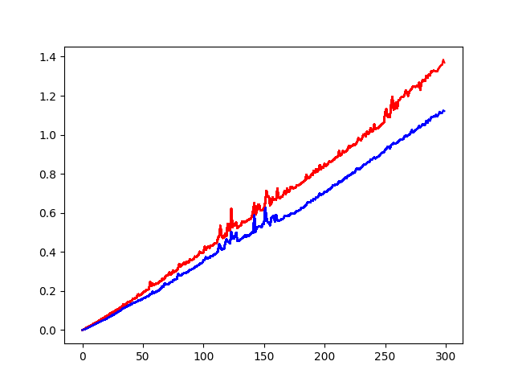
* 빨간색: merge sort / 파란색: 3-way merge sort
기존 Merge sort는 중앙을 기준으로 좌우 두 개의 집단으로 계속 나누면서 정렬을 했다. 여기서 3-way, 세 개의 부분으로 나누면 어떨지 분석해 보았다. 그림의 파란색이 3-way merge sort이고 두 개로 나눈 것보다 빠르게 동작했다. Mid1 = first + (last – first)//3, Mid2 = first+ 2*(last - first)//3 의 식을 통해 삼등분의 점을 두 개 구하고
First ~ Mid1 / Mid1 ~ Mid2 / Mid2 ~ Last 이렇게 세 구간을 재귀적으로 나눈다. 병합을 할 때에는
세개의 부분에 값이 존재하는 경우, 두개의 부분에만 값이 존재하는 경우, 한개의 부분에만 값이 존재하는 경우로 나누어 분할 정복해 구현할 수 있다.
Merge sort보다 무슨 이유에서 빠르게 동작하는지 이해해 보려면 비교-교환 횟수를 알아야 한다.

3-way 비교-교환 횟수
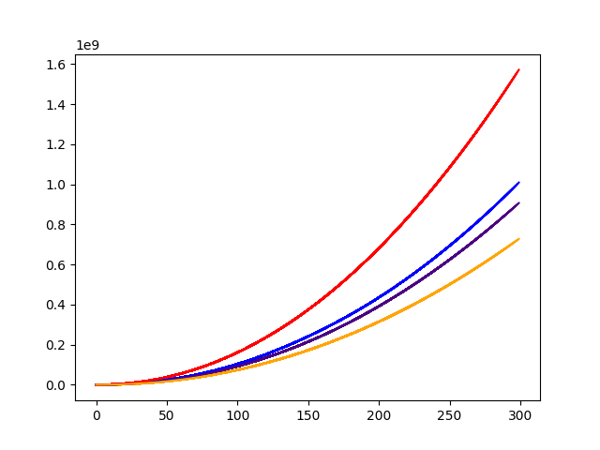
Ms와 Mc는 기존과 동일하고
3Ms 는 3-way Merge sort의 교환 횟수
3Mc 는 3-way Merge sort의 비교 횟수를 의미한다.
세 부분으로 나눠서 병합 정렬을 하면 비교 횟수는 늘어나게 되지만 교환 횟수는 눈에 띄게 줄어든 모습을 확인했다. 지금까지의 결론을 통해 교환 횟수가 확연하게 줄어들었기 때문에 Merge sort에 비해 3-way Merge sort가 더 빠르다는 것을 시각적으로 이해가 가능했다.

* 빨간색: Ms / 주황색: Mc / 파란색: 3Ms / 남색: 3Mc

